
РОССИЙСКАЯ ФЕДЕРАЦИЯ
Северо-Енисейский район Красноярского края

ПОСТАНОВЛЕНИЕ
ГЛАВЫ СЕВЕРО-ЕНИСЕЙСКОГО РАЙОНА
«17» декабря 2020 г | № 21-пг
гп Северо-Енисейский

О проведении общественных обсуждений объекта государственной экологической экспертизы «Разработка месторождения рудного золота «Заявка 13» открытым способом в Северо-Енисейском районе Красноярского края»

В целях выявления мнения населения муниципального образования Северо-Енисейский район и определения возможного негативного влияния на окружающую среду и здоровье населения Северо-Енисейского района при размещении объектов, подлежащих экологической экспертизе, хозяйственная и иная деятельность которых может причинять вред окружающей среде Северо-Енисейского района, в соответствии с Федеральным законом от 06.10.2003 № 131-ФЗ «Об общих принципах организации местного самоуправления в Российской Федерации», Федеральным законом от 10.01.2002 № 7-ФЗ «Об охране окружающей среды», статьей 9 Федерального закона от 23.11.1995 № 174-ФЗ «Об экологической экспертизе», приказом Государственного комитета Российской Федерации по охране окружающей среды от 16.05.2000 № 372 «Об утверждении Положения об оценке воздействия намечаемой хозяйственной и иной деятельности на окружающую среду в Российской Федерации», учитывая письмо общества с ограниченной ответственностью «Соврудник» от 09.12.2020 № 5084 о проведении общественных обсуждений, рекомендации Федеральной службы по надзору в сфере защиты прав потребителей и благополучия человека, установленные в условиях распространения новой коронавирусной инфекции (2019-nCoV), руководствуясь статьей 34 Устава Северо-Енисейского района, ПОСТАНОВЛЯЮ:
1. Провести в период с 18 декабря 2020 года по 20 февраля 2021 года общественные обсуждения объекта государственной экологической экспертизы «Разработка месторождения рудного золота «Заявка 13» открытым способом в Северо-Енисейском районе Красноярского края» (далее – объект государственной экологической экспертизы), включая предварительные материалы оценки воздействия на окружающую среду объекта государственной экологической экспертизы (далее – ОВОС), техническое задание на проведение ОВОС по объекту государственной экологической экспертизы (далее - техническое задание), согласно приложению № 1 к настоящему постановлению, проектную документацию по объекту государственной экологической экспертизы.
Местоположение объекта намечаемой хозяйственной и иной деятельности: Месторождение рудного золота "Заявка 13" находится на территории Северо-Енисейского муниципального района Красноярского края, входит в Дюбкошскую лицензионную площадь, расположенную в северо-восточной части Енисейского Кряжа.
Районный центр – г.п Северо-Енисейский расположен в 8,5 км на северо-востоке от месторождения «Заявка 13».
Заказчиком, отвечающим за подготовку документации по намечаемой хозяйственной и иной деятельности объекта государственной экологической экспертизы «Разработка золоторудного месторождения Первенец открытым способом в Северо-Енисейском районе Красноярского края», инициирующим проведение общественных обсуждений объекта государственной экологической экспертизы, указанного в пункте 1 настоящего постановления, является общество с ограниченной ответственностью «Соврудник» (далее – Заказчик).
Адрес Заказчика: ул. Набережная, дом 1, гп. Северо-Енисейский, Северо-Енисейский район, Красноярский край, Российская Федерация, 663282.
2. Согласовать предложенные Заказчиком следующие этапы проведения общественных обсуждений объекта государственной экологической экспертизы, указанного в пункте 1 настоящего постановления:
2.1. Этап 1 – с 18.12.2020 по 18.01.2020 рассмотрение общественностью технического задания на проведение ОВОС по объекту государственной экологической экспертизы «Разработка месторождения рудного золота «Заявка 13» открытым способом в Северо-Енисейском районе Красноярского края».
2.2. Этап 2 – общественные обсуждения предварительного варианта материалов по оценке воздействия на окружающую среду намечаемой хозяйственной и иной деятельности при реализации проекта по объекту государственной экологической экспертизы «Разработка месторождения рудного золота «Заявка 13» открытым способом в Северо-Енисейском районе Красноярского края».
Назначить дату и место проведения общественных обсуждений по 2 этапу: 20 января 2021 года в 16-30 часов в помещении конференц-зала в здании администрации Северо-Енисейского района, расположенном по адресу: 663282, Красноярский край, Северо-Енисейский район, гп. Северо-Енисейский, ул. Ленина, 48.
2.3. Этап 3 – общественные обсуждения проектной документации с материалами ОВОС объекта государственной экологической экспертизы «Разработка месторождения рудного золота «Заявка 13» открытым способом в Северо-Енисейском районе Красноярского края».
Назначить дату и место проведения общественных обсуждений по 3 этапу: 20 января 2021 года в 17-30 часов в помещении конференц-зала в здании администрации Северо-Енисейского района, расположенном по адресу: 663282, Красноярский край, Северо-Енисейский район, гп. Северо-Енисейский, ул. Ленина, 48.
3. Определить следующую форму общественных обсуждений: заочная на всех трех этапах общественных обсуждений в виде письменных замечаний и предложений; очная в виде общественных слушаний на втором и третьем этапах общественных обсуждений.
4. Обязать Заказчика предоставить для ознакомления общественности предварительный вариант материалов по оценке воздействия на окружающую среду хозяйственной и иной деятельности, указанному в подпункте 2.2 настоящего постановления в срок не позднее, чем за две недели до проведения общественных слушаний.
5. Определить место ознакомления общественности и заинтересованных лиц с техническим заданием на проведение ОВОС, указанным в подпункте 2.1 настоящего постановления:
отдел архитектуры и градостроительства администрации Северо-Енисейского района по адресу: 663282, Красноярский край, Северо-Енисейский район, гп. Северо-Енисейский, ул. Ленина, 48, кабинет № 4 в рабочее время;
официальный сайт Северо-Енисейского района в информационно-телекоммуникационной сети «Интернет» admse.ru.
6. Определить ответственным лицом за прием и документирование замечаний и предложений по техническому заданию на проведение ОВОС по объекту государственной экологической экспертизы «Разработка месторождения рудного золота «Заявка 13» открытым способом в Северо-Енисейском районе Красноярского края» в течение первого этапа общественных обсуждений; по обсуждаемым материалам и проектной документации, указанных в пунктах 2.2 и 2.3 настоящего постановления в течение второго и третьего этапов общественных обсуждений, а также в период до принятия решения о реализации намечаемой хозяйственной и иной деятельности по объекту государственной экологической экспертизы в течение 30 дней после окончания общественных обсуждений объекта государственной экологической экспертизы, − начальника отдела архитектуры и градостроительства − главного архитектора Северо-Енисейского района (Пискунова Н.И.).
Замечания и предложения по техническому заданию на проведение ОВОС принимаются в письменной форме в течение 30 дней со дня опубликования информации о проведении общественных обсуждений и размещения технического задания:
по адресу: 663282, Красноярский край, Северо-Енисейский район, гп Северо-Енисейский, ул. Ленина, 48, кабинет № 4;
через руководителей территориальных органов администрации Северо-Енисейского района (глав администраций населенных пунктов Северо-Енисейского района);
посредством электронной почты: archse@list.ru; office@sovrudnik.ru.
7. Утвердить состав комиссии по проведению общественных обсуждений объекта государственной экологической экспертизы согласно приложению № 2 к настоящему постановлению.
8. Установить время начала регистрации участников общественных слушаний объекта государственной экологической экспертизы на втором и третьем этапах общественных обсуждений:
предварительного варианта материалов оценки воздействия на окружающую среду намечаемой хозяйственной и иной деятельности при реализации проекта по объекту «Разработка месторождения рудного золота «Заявка 13» открытым способом в Северо-Енисейском районе Красноярского края» − 20 января 2021 года в 16-00 часов;
Проектной документаций, включая материалы оценки воздействия на окружающую среду по объекту государственной экологической экспертизы «Разработка месторождения рудного золота «Заявка 13» открытым способом в Северо-Енисейском районе Красноярского края» − 20 января 2021 года в 17-00 часов.
9. Рекомендовать заказчику проведения общественных обсуждений, а также лицу, ответственному за прием и документирование замечаний и предложений по обсуждаемым материалам, на втором и третьем этапах общественных обсуждений обеспечить:
выполнение мероприятий, предусмотренных порядком организации и проведения общественных обсуждений по оценке воздействия намечаемой хозяйственной и иной деятельности на окружающую среду в Северо-Енисейском районе, утвержденным решением Северо-Енисейского районного Совета депутатов от 08.04.2019 № 614-47 «О порядке организации и проведения общественных обсуждений по оценке воздействия намечаемой хозяйственной деятельности на окружающую среду в Северо-Енисейском районе», в том числе:
информирование в установленном порядке общественности и других заинтересованных лиц о проведении общественных обсуждений через средства массовой информации (далее - опубликование информации);
обеспечение доступа всем заинтересованным лицам к техническому заданию на проведение ОВОС, материалам и проектной документации на протяжении всего периода прохождения общественных обсуждений;
прием и документирование замечаний и предложений от общественности и заинтересованных лиц по обсуждаемым материалам и проектной документации;
в течение 30 дней после окончания общественных обсуждений принятие от граждан и общественных организаций письменных замечаний и предложений в период до принятия решения о реализации намечаемой хозяйственной и иной деятельности, документирование этих предложений в приложениях к материалам по оценке воздействия на окружающую среду.
10. Определить место ознакомления общественности и заинтересованных лиц с предварительным вариантом материалов оценки воздействия на окружающую среду намечаемой хозяйственной и иной деятельности, указанным в подпункте 2.2 настоящего постановления на втором этапе общественных обсуждений, а также с проектной документацией, указанной в подпункте 2.3 настоящего постановления на третьем этапе общественных обсуждений:
отдел архитектуры и градостроительства администрации Северо-Енисейского района по адресу: 663282, Красноярский край, Северо-Енисейский район, гп Северо-Енисейский, ул. Ленина, 48, каб. №4 в рабочее время: понедельник - пятница с 09:00 до 13:00 часов и с 14:00 до 18:00 часов.
Замечания и предложения по обсуждаемым материалам и проектной документации принимаются в письменной форме в период с 18.12.2020 года по 19.01.2021 и до принятия решения о реализации намечаемой деятельности в течение 30 дней после окончания общественного обсуждения по адресам:
почтовой корреспонденцией по адресу: 663282, Красноярский край, Северо-Енисейский район, гп Северо-Енисейский, ул. Ленина, 48, каб. №4;
через руководителей территориальных органов администрации Северо-Енисейского района (глав администраций Северо-Енисейского района);
по адресу электронной почты: archse@list.ru; office@sovrudnik.ru.
11. При организации проведения второго и третьего этапов общественных обсуждений учесть рекомендации Федеральной службы по надзору в сфере защиты прав потребителей и благополучия человека, установленные в условиях распространения новой коронавирусной инфекции (2019-nCoV).
12. Определить предельное количество участников общественных слушаний на втором и третьем этапах общественных обсуждений (с учетом вместимости конференц-зала администрации района) в условиях распространения новой коронавирусной инфекции (2019-nCoV), которые могут очно участвовать в общественных слушаниях в количестве 25 человек.
13. Установить, что участники общественных слушаний в проведении второго и третьего этапов общественных обсуждений могут участвовать дистанционно в порядке, установленном настоящим постановлением.
14. Учитывая особенности проведения второго и третьего этапа настоящих общественных обсуждений в условиях распространения новой коронавирусной инфекции (2019-nCoV), Управлению делами администрации района (Гейман А.Ю.) обеспечить:
вход участников публичных слушаний в здание администрации района с соблюдением дистанции полутора метров;
наличие на участниках публичных слушаний масок и перчаток;
на входе в здание администрации Северо-Енисейского района измерение у участников публичных слушаний бесконтактным способом температуры тела и обработку рук антисептиками;
регистрацию участников публичных слушаний с соблюдением дистанции не менее полутора метров;
до 16-00 часов 20 января 2021 года, а также в период с 16-45 до 17-00, в конференц-зале проведение влажной уборки с применением дезинфицирующих средств вирулицидного действия, проветривание;
расстановку мебели в конференц-зале администрации района с соблюдением норм социального дистанцирования, без превышения предельного количества лиц, которые могут одновременно находиться в одном помещении (с учетом пункта 12 настоящего постановления);
в местах общего пользования (туалетах) администрации Северо-Енисейского района наличие дозаторов с мылом и дозаторов для обработки рук кожными антисептиками.
15. Контроль за исполнением настоящего постановления возложить на первого заместителя главы Северо-Енисейского района Рябцева А.Н.
16. Настоящее постановление вступает в силу со дня его подписания, подлежит официальному опубликованию в газете «Северо-Енисейский Вестник» и размещению на официальном сайте Северо-Енисейского района в информационно-телекоммуникационной сети «Интернет».

Временно исполняющий полномочия
Главы Северо-Енисейского района,
первый заместитель главы района А.Н. Рябцев
Приложение № 1
к постановлению Главы
Северо-Енисейского района
от 17.12.2020 № 21-пг

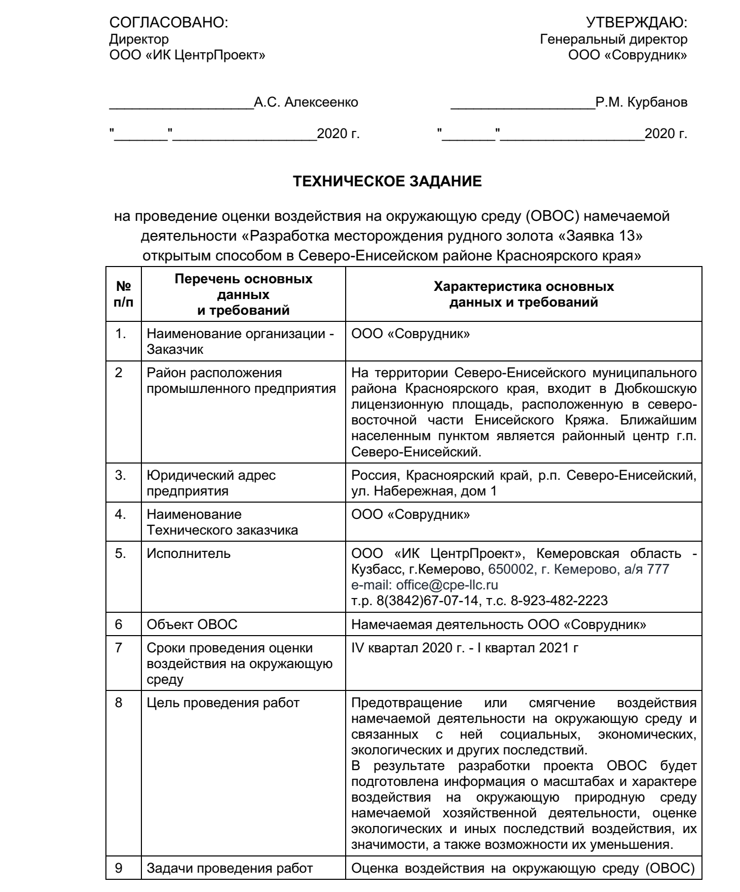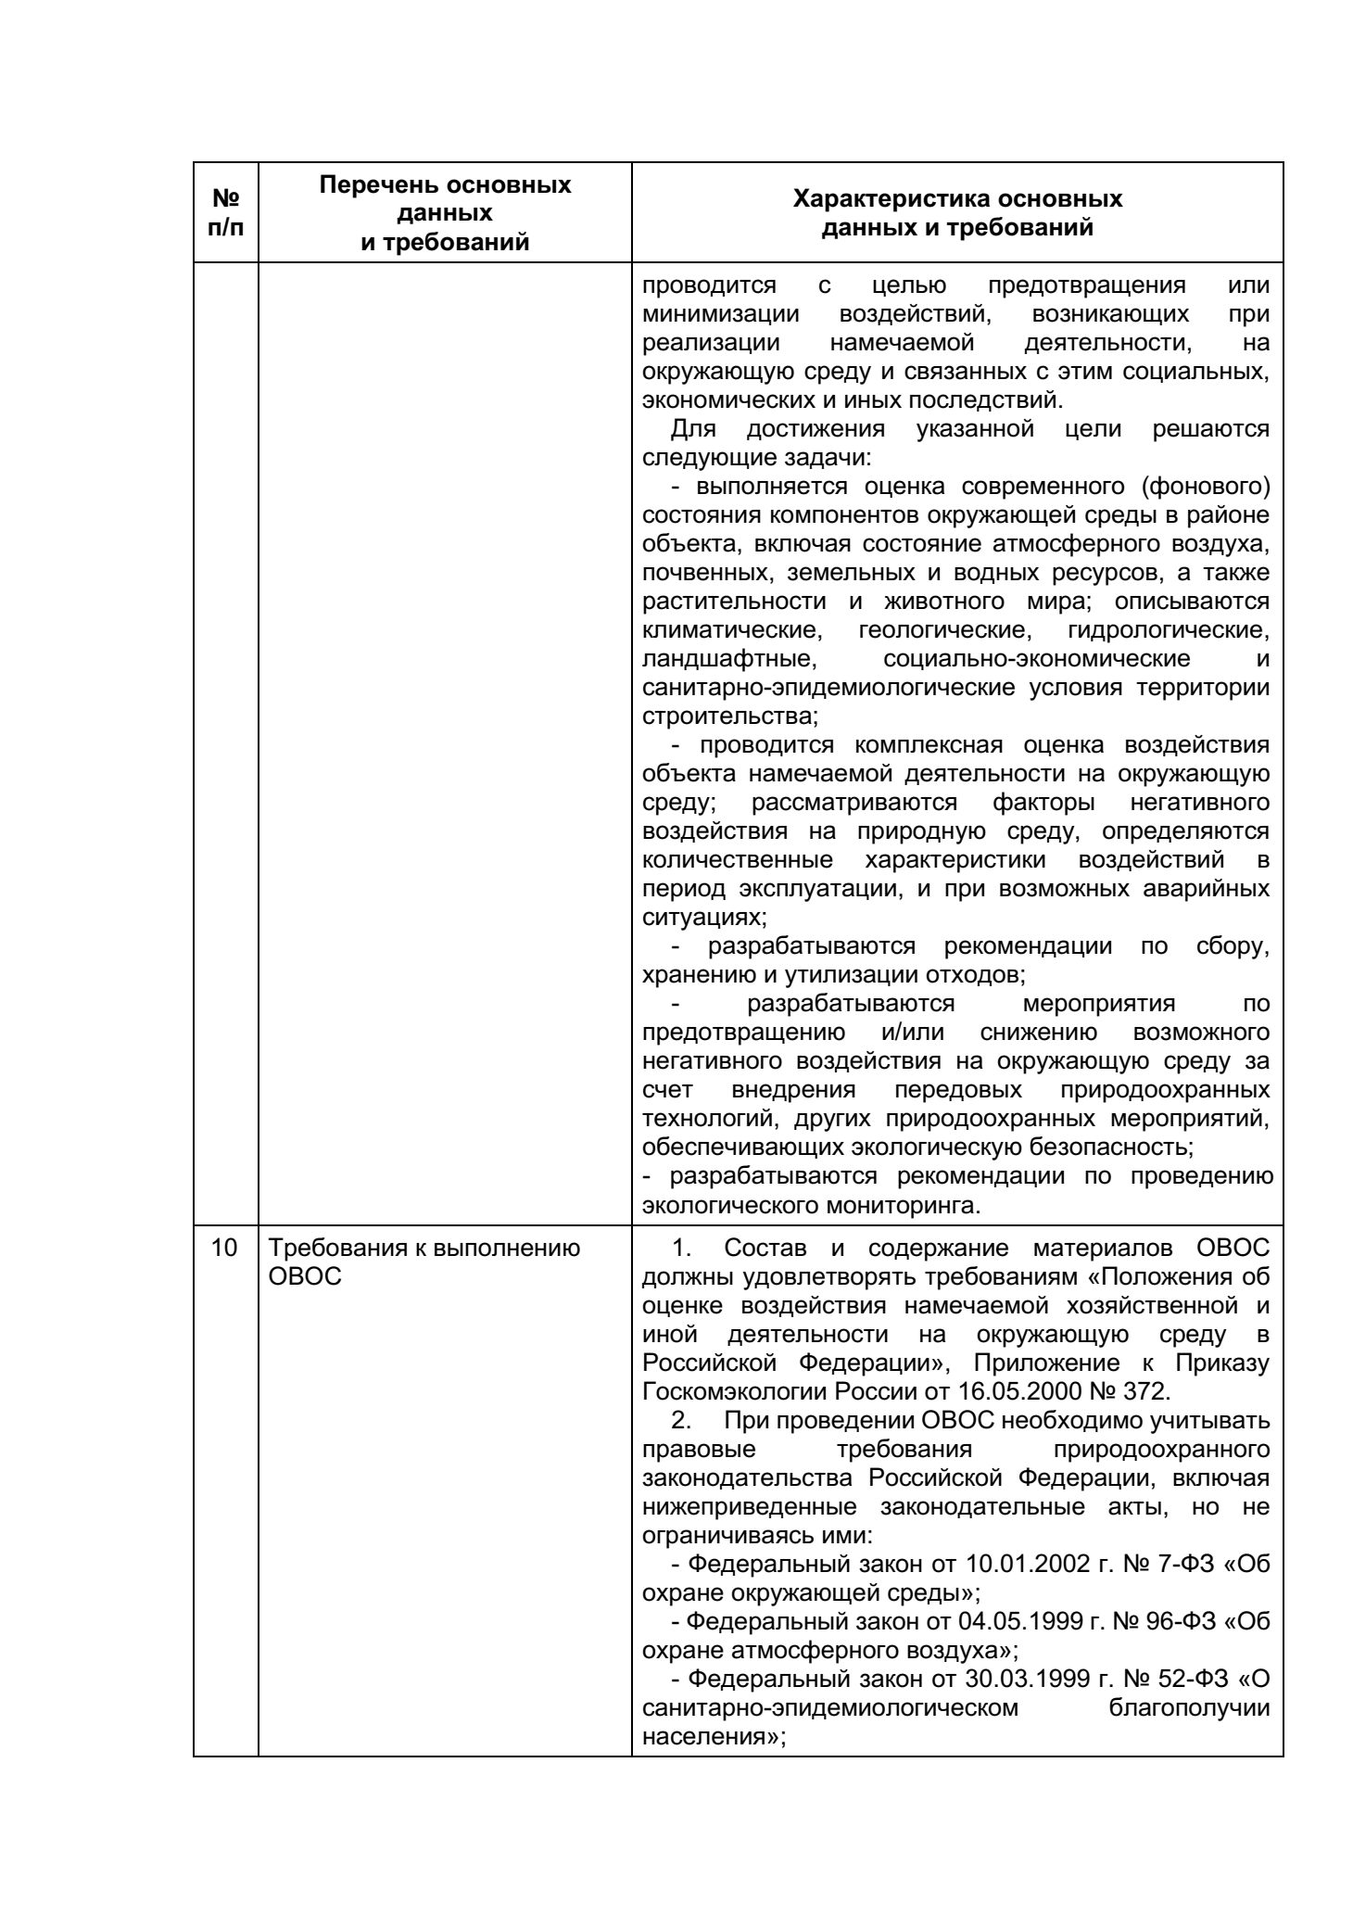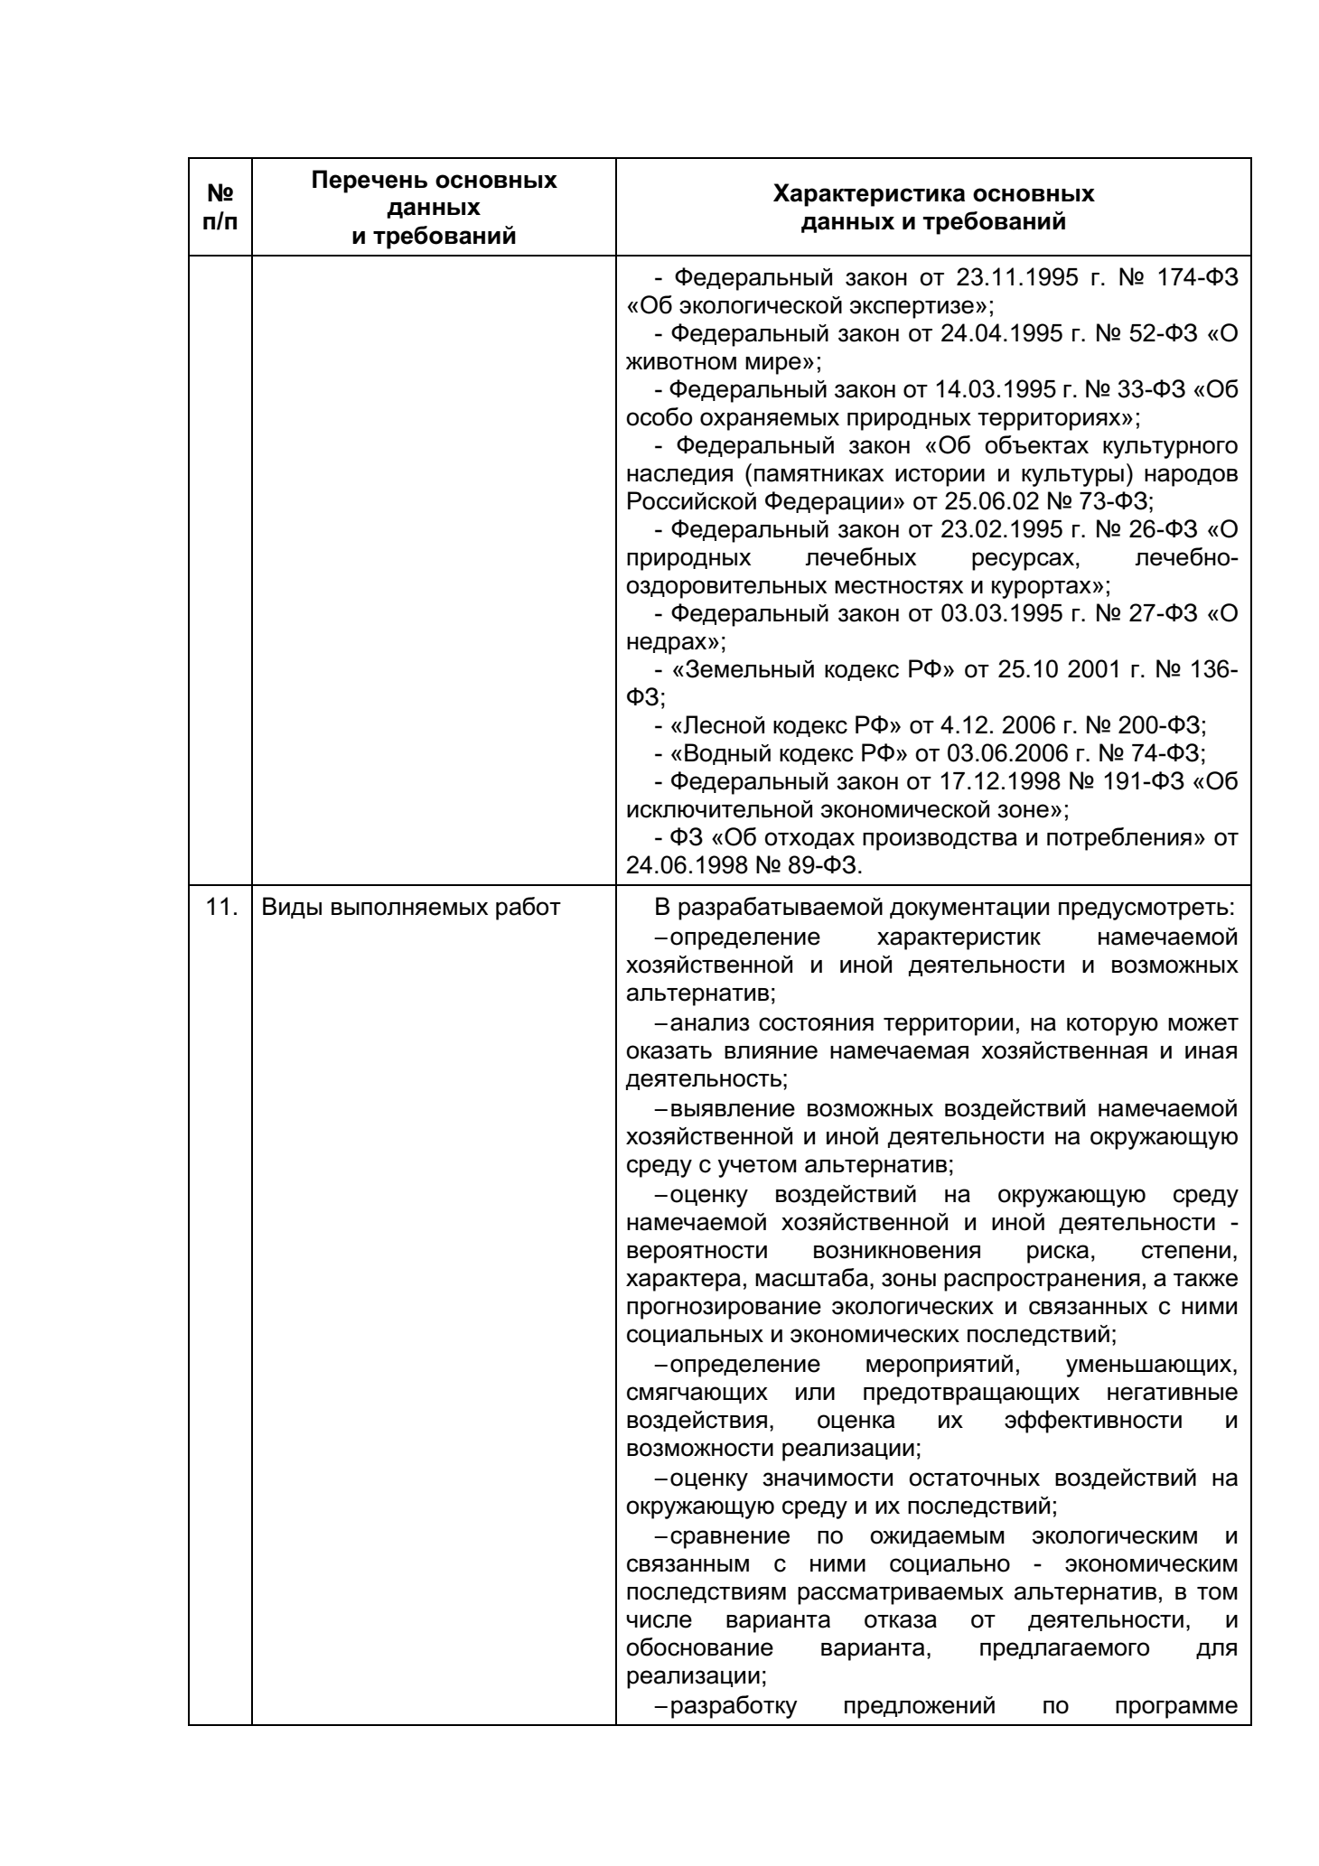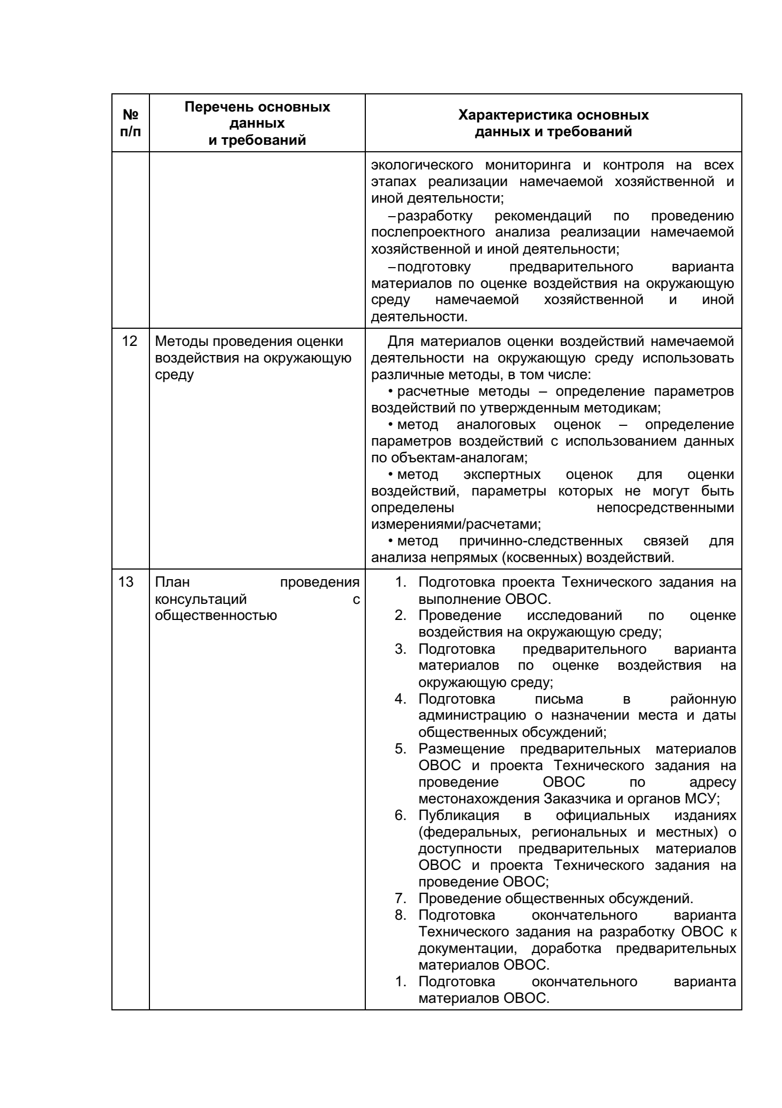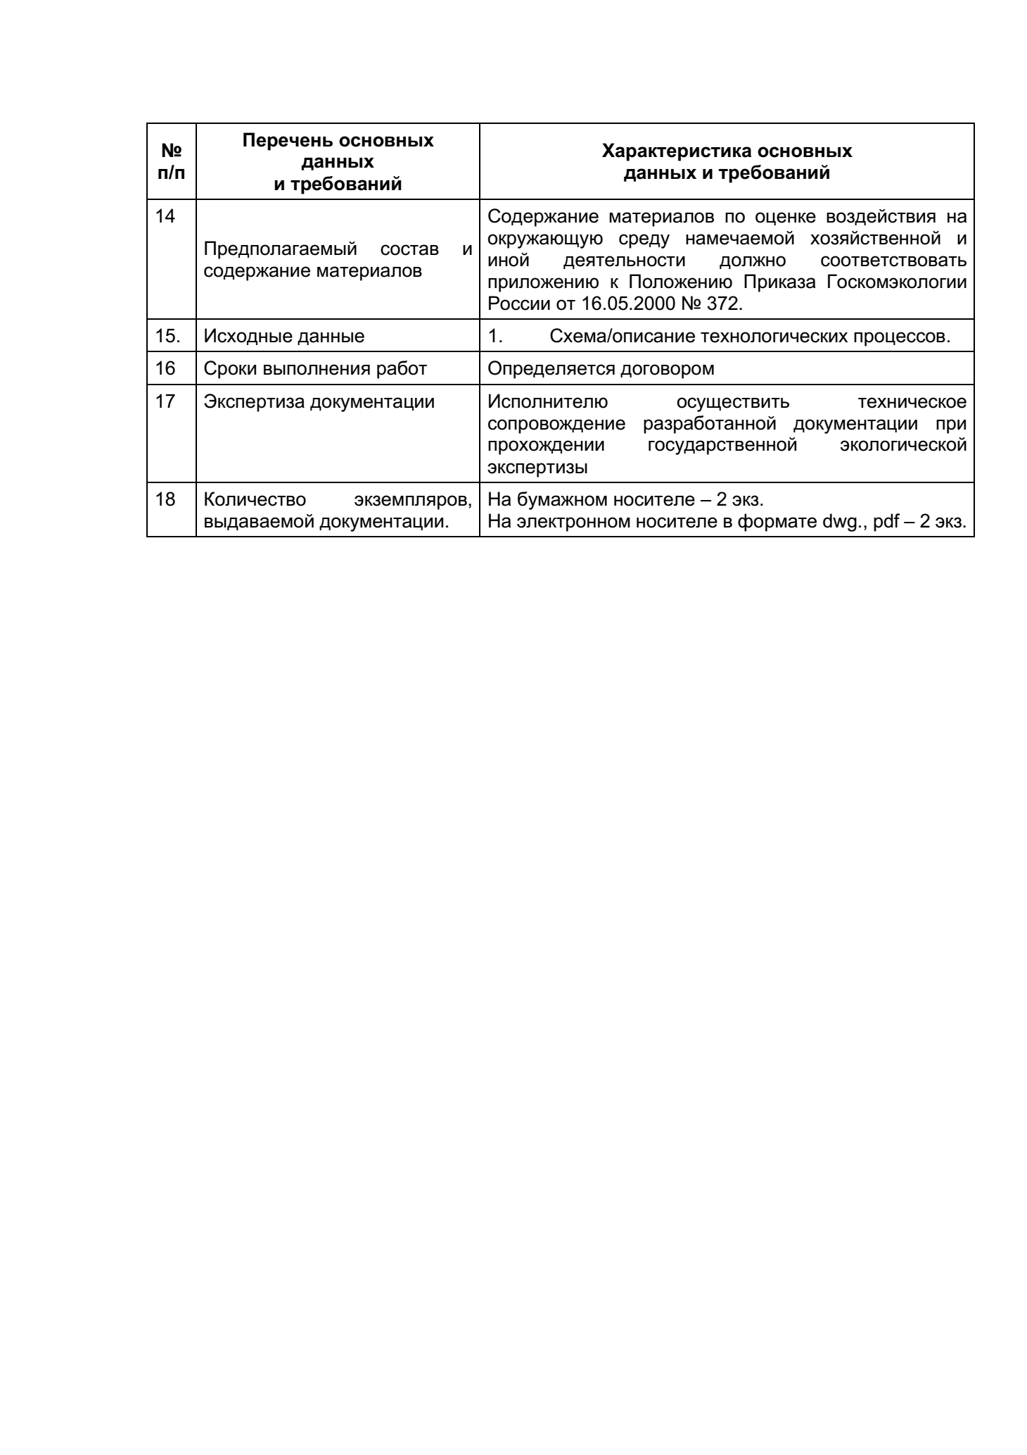

Приложение № 2
к постановлению Главы
Северо-Енисейского района
от 17.12.2020 № 21-пг

Состав комиссии

по проведению общественных обсуждений объекта государственной экологической экспертизы «Разработка месторождения рудного золота «Заявка 13» открытым способом в Северо-Енисейском районе Красноярского края»

1 | А.Н. Рябцев | Первый заместитель Главы Северо-Енисейского района председатель комиссии
2 | А.С. Карпова | Инженер 1 категории отдела капитального строительства общества с ограниченной ответственностью «Соврудник» (по согласованию)  секретарь комиссии
3 | Н.И. Пискунова | Начальник отдела архитектуры и градостроительства - главный архитектор Северо-Енисейского района
4 | Е.Б. Задубровский | Начальник отдела экологии и природопользования общества с ограниченной ответственностью «Соврудник» (по согласованию)
5 | Р.В. Муравьев | Начальник производственно технического отдела общества с ограниченной ответственностью «Соврудник»» (по согласованию)
6 | Е.Н. Дранишникова | Начальник отдела капитального строительства общества с ограниченной ответственностью «Соврудник» (по согласованию)

